
Province de Namur
COMMUNE DE GESVES
www.gesves.be
L’administration communale de Gesves recherche
un·e étudiant·e pour assurer l’accueil
à l’office du tourisme

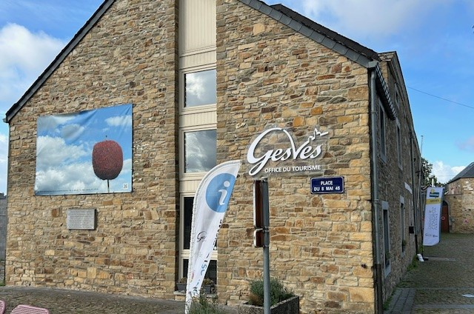

VOTRE FONCTION

- Accueillir seul des touristes en FR et/ou NL et/ou ANG dans le bureau d’informations de l’Office du Tourisme communal (OT) situé Chaussée de Gramptinne, 110 à Gesves
- Renseigner sur les possibilités de visites et attractions de la région en fonction des demandes, partager des bons plans, les incontournables et personnaliser les propositions en fonction du profil des visiteurs
- Distribuer des brochures et dépliants touristiques
- Vendre des cartes de promenades, les vignettes d’accès au Domaine de Chevetogne, des carnets Mes Aventures d’Enchanteurs, etc.
- Répondre aux questions diverses et conseiller au mieux les visiteurs
- Donner des renseignements touristiques par téléphone ou par mail
- Réaliser les statistiques du bureau d’accueil (encodage dans le système)
- Collaboration à l’organisation d’évènements touristiques
- Diverses tâches de secrétariat

VOTRE PROFIL

- Vous êtes âgé·e de 16 ans ou plus
- Vous avez de bonnes connaissances en néerlandais ou en anglais, ainsi que des connaissances informatiques (Suite Office, Canva, etc.)
- Vous avez le sens de l’autonomie et des responsabilités
- Vous aimez le contact et aller à la rencontre des visiteurs
- Vous aimez votre région et vous avez envie d’être son ambassadeur·drice pour les touristes en séjour ou de passage chez nous
- Vous connaissez bien les activités à découvrir dans la commune de Gesves
- Vous aimez créer des activités (jeux, activités destinées à un public familial)
- Vous aimez collaborer à l’organisation de projets
- Vous êtes une personne de bonne présentation, motivée, dynamique et sociable, disponible pour assurer la permanence des week-ends et des jours fériés
- Vous êtes domicilié·e de préférence à Gesves ou à proximité
- Vous travaillez seul et pouvez gérer en toute autonomie les diverses tâches liées à l’ouverture de l’Office du Tourisme

VOTRE CONTRAT ET VOS HORAIRES

- Régime de travail : maximum 19 prestations de 4h chacune les samedis, dimanches et jours fériés entre le 4 avril et le 8 novembre 2026
- Les horaires : 9h – 13h
- La répartition des prestations sera réalisée en concertation avec la Directrice générale et l’équipe de l’OT selon vos disponibilités.
- Type de contrat : contrat d’occupation étudiant
- Rémunération : 10 €/h.

VOTRE LIEU DE TRAVAIL

Office du Tourisme de Gesves
Chaussée de Gramptinne, 110
5340 Gesves

VOTRE CONTACT

Les candidatures (CV + lettre de motivation) doivent être adressées au Collège communal et transmises par mail à l’adresse recrutement@gesves.be sous format PDF ou par courrier (Service du Personnel - Recrutement OT – Chaussée de Gramptinne, 112 5340 Gesves).
pour le vendredi 27 février à midi au plus tard.
Les rencontres avec les candidats auront lieu le mercredi 18 mars après-midi.
La formation pour les candidats retenus aura lieu le mercredi 25 mars après-midi.

Pour toutes informations complémentaires :
Mmes Françoise KETELBANT et Nathalie Hainaux, agents communaux en charge de l’OT
083/670.217 ou 216

